2026年江苏省中小学生实验知识
竞赛参赛指南
一、入口
江苏省中小学实验知识竞赛入口设在“江苏中小学智慧教育平台”（官网地址：https://mskzkt.jse.edu.cn/）。学生通过电脑、手机等智能设备访问该平台官网，进入“江苏省中小学生实验知识竞赛”栏目，即可参与竞赛活动。
由于竞赛试题包含图片、视频等多媒体内容，为确保显示效果，建议参赛学生使用电脑参加练习、初赛与复赛（不建议使用360浏览器）。
二、登录
进入“江苏中小学智慧教育平台”首页，点击【立即登录】，输入注册的手机号及密码即可登录。
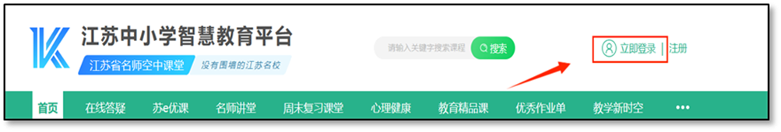

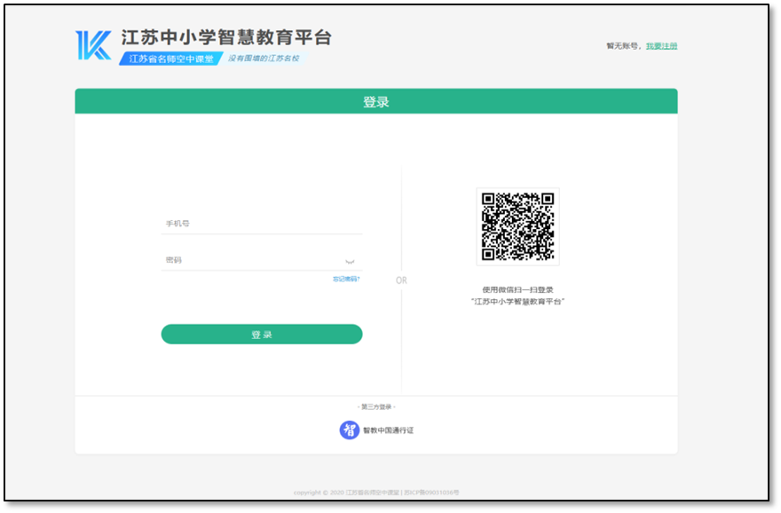
（图：登录界面截图）
登录时若提示需要绑定“智教通行证”，点击右上角X号关闭即可。
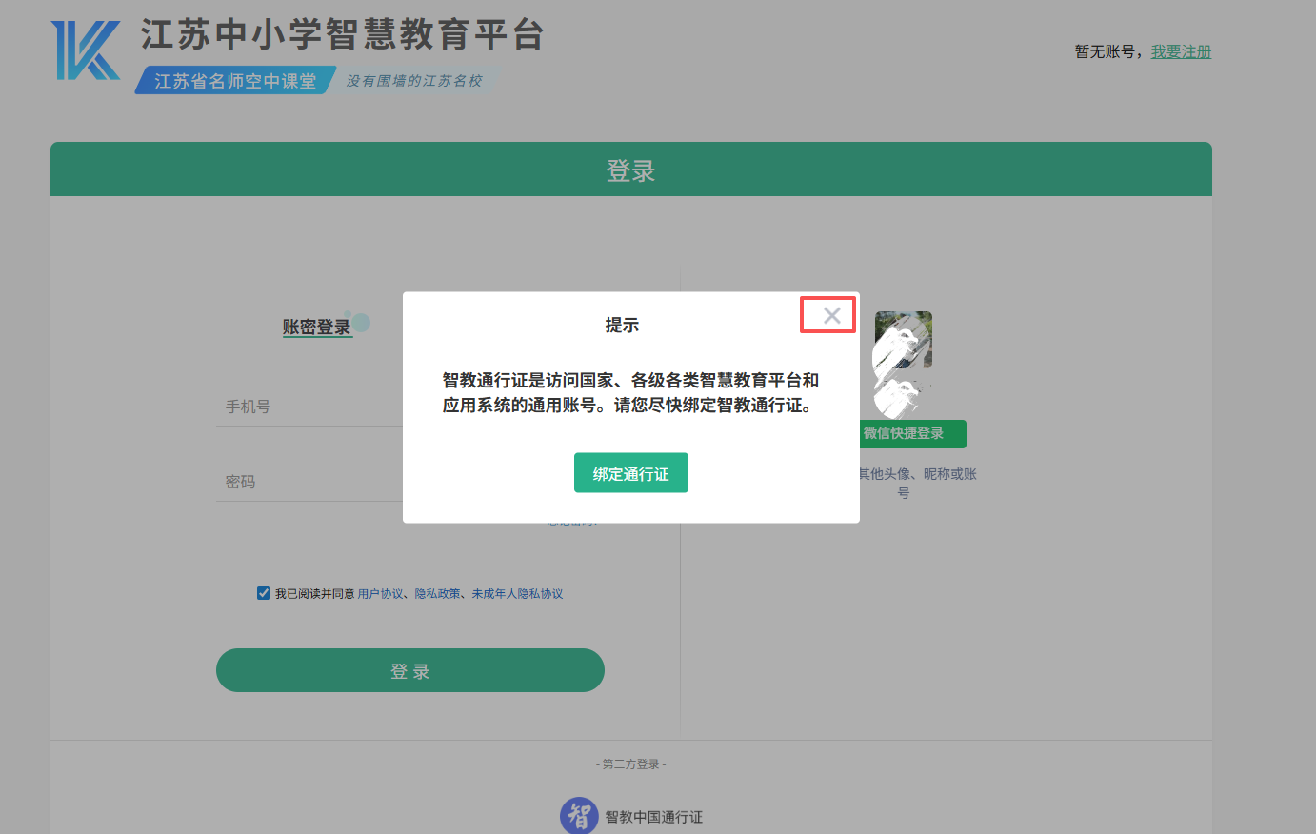
（图：绑定提示弹窗截图）
1.若学生未注册“江苏中小学智慧教育平台”账号，可按以下步骤注册（注册时间：每天8:30—22:00）：
1.1普通中小学生注册流程
①点击首页右上角【注册】，根据学生身份选择【中小学】。
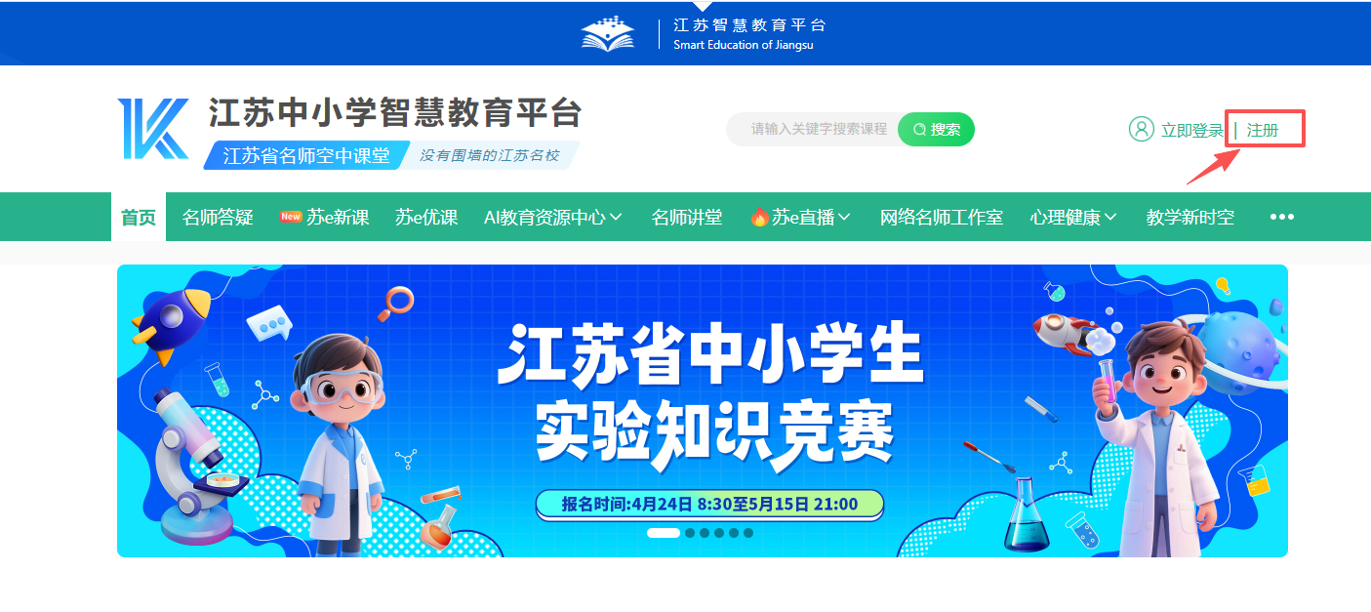
（图：首页注册入口截图）
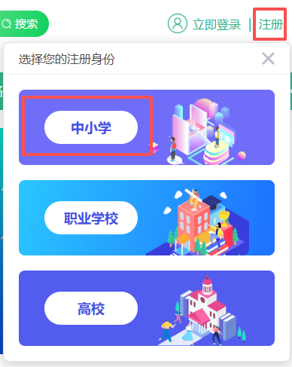
（图：身份选择界面）
②【我是学生】。
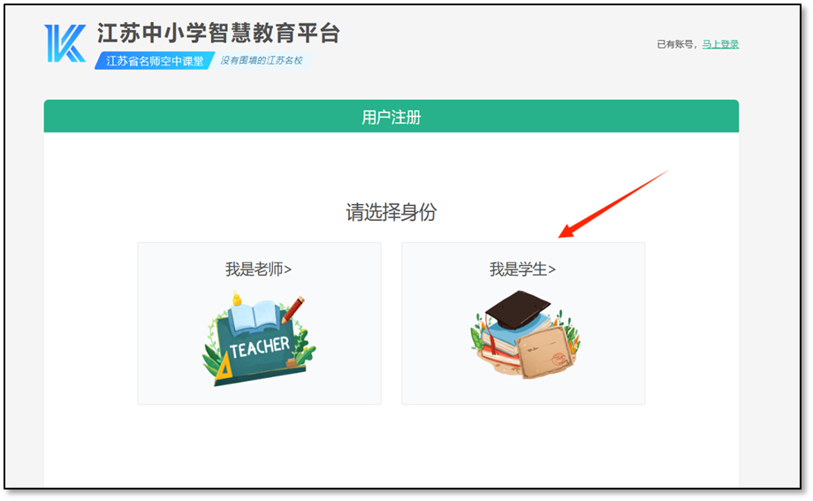
（图：身份确认界面）
③输入姓名和学籍号后点击【下一步】。若学生不知道或忘记学籍号，可向就读学校教师咨询，或尝试用“G”+学生身份证号码进行注册。 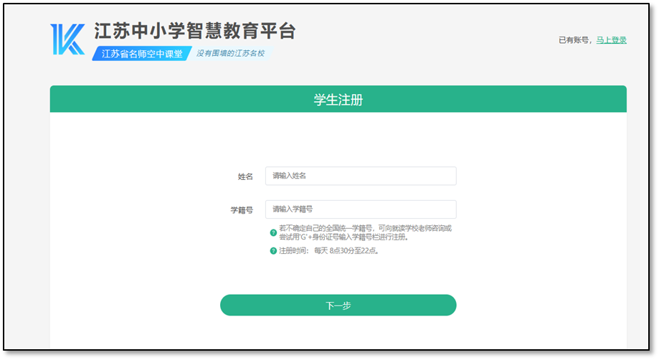
（图：学籍信息填写界面）
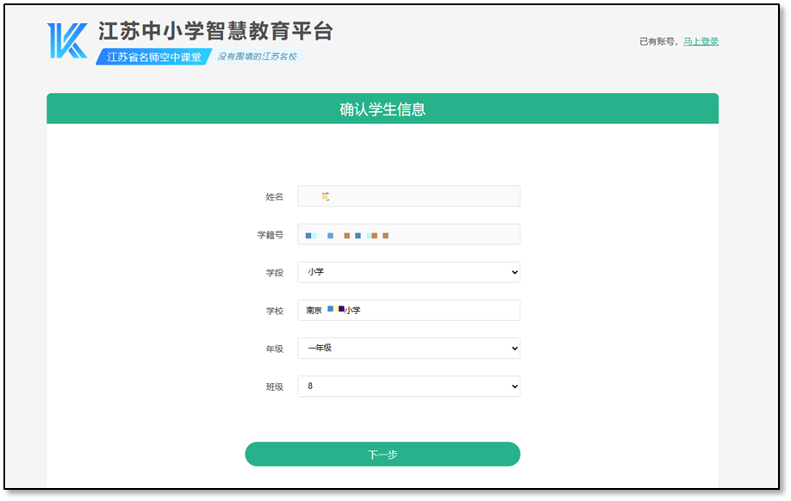
④确认学生信息是否正确。若信息有误，请修改后再点击【下一步】。
（图：信息确认界面）
⑤绑定手机号，设置并确认登录密码，点击【下一步】即可完成账号注册。

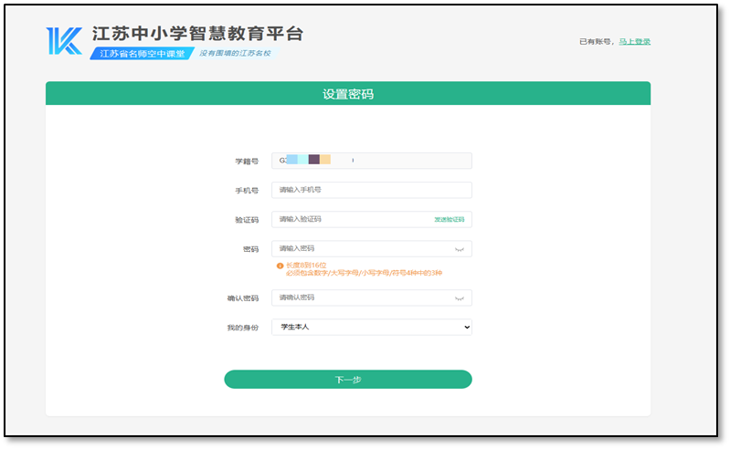
（图：绑定手机号及设置密码界面）
请学生务必牢记注册手机号和登录密码，这是参加“江苏省中小学实验知识竞赛”的唯一身份认证。忘记注册手机号或密码将导致无法正常参赛。
1.2中职学生注册流程
①点击首页右上角【注册】，根据学生身份选择【职业学校】。
（图：首页注册入口截图）
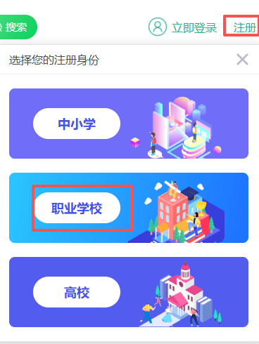
（图：身份选择界面）
②【我是学生】。
（图：身份确认界面）
③输入手机号，接收并填写短信验证码，填写姓名、学校、学院、专业、学号、密码等信息后点击【注册】即可完成注册。
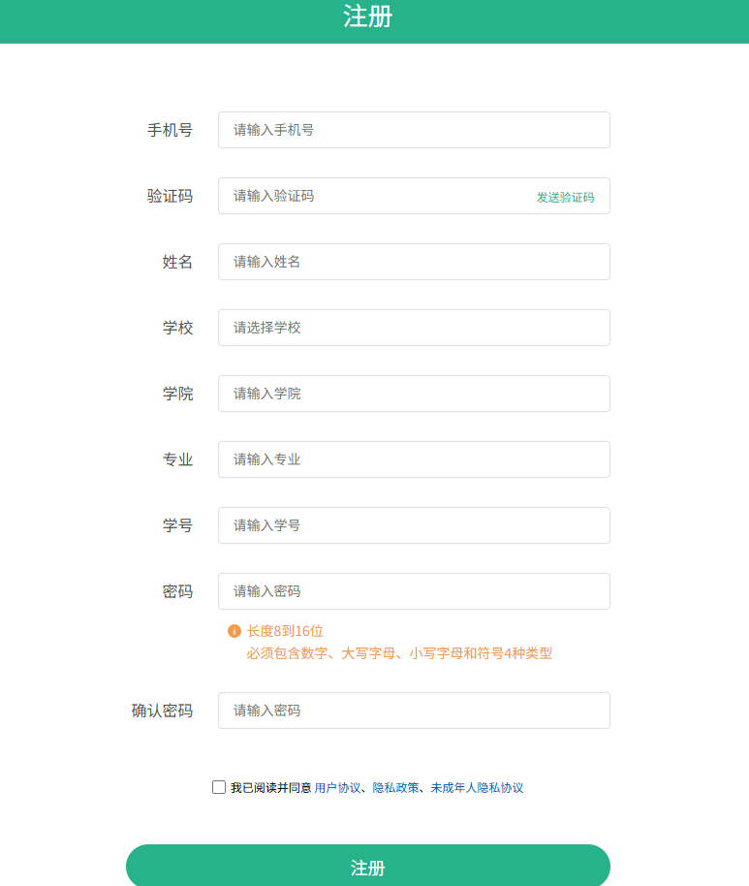
（图：信息填写界面）
请学生务必牢记注册手机号和登录密码，这是学生参加“江苏省中小学实验知识竞赛”的唯一身份认证，忘记注册手机号或登录密码，会导致无法正常参赛。
2. 若忘记密码，可按以下操作重置密码（当注册手机号码不在身边，无法收到验证码，将无法重置密码）：
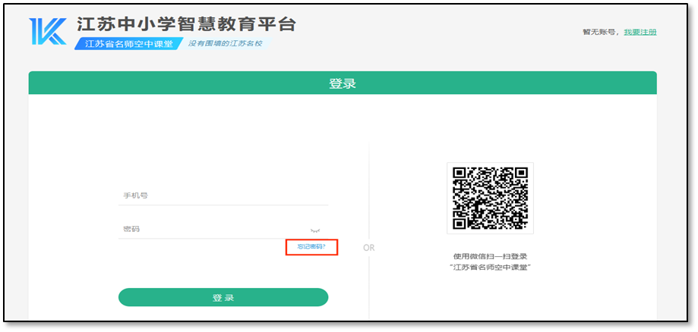
①点击【忘记密码】。
（图：登录页面“忘记密码”入口）
②验证手机号，设置并确认新密码，即可重置密码。
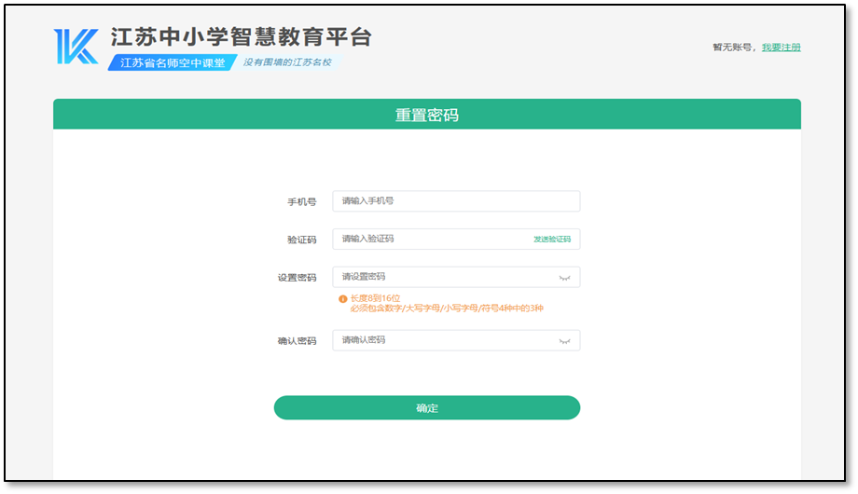
（图：重置密码界面）

三、报名和练习
- 本次竞赛报名时间为4月24日8:30至5月15日21:00，学生可在此期间登录“江苏中小学智慧教育平台”，点击首页的“江苏省中小学生实验知识竞赛”轮播图，进入竞赛页面完成报名。
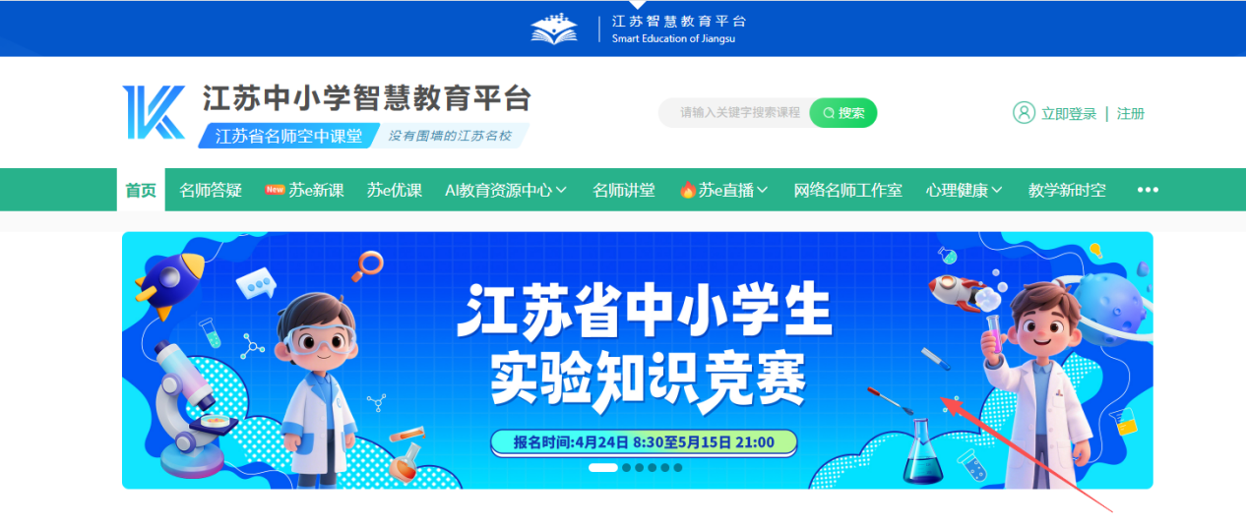
（图：竞赛入口示意图）
- 进入“江苏省中小学生实验知识竞赛”主页后，请首先核对右上角是否为本人姓名，若姓名不是本人，可以点击“切换身份”按钮来进行切换。
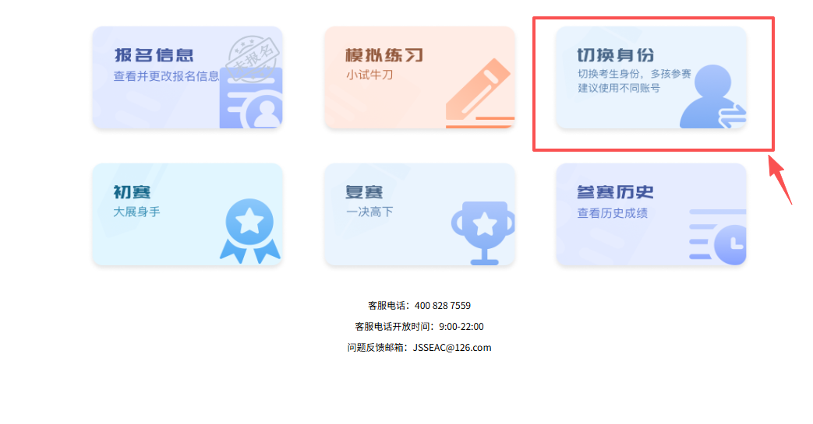
（图：身份核对与切换界面）
- 确认登录身份为本人后，点击“报名信息”按钮，填写并提交报名信息。报名成功后，“报名信息”按钮会出现“已报名”图章。
高中学生可在高中物理和高中化学中选择一个学科参赛，也可同时报名参加两科的比赛。
学生在初赛两次机会使用完之前可修改报名信息；初赛两次答题机会用完后，报名信息不可修改。
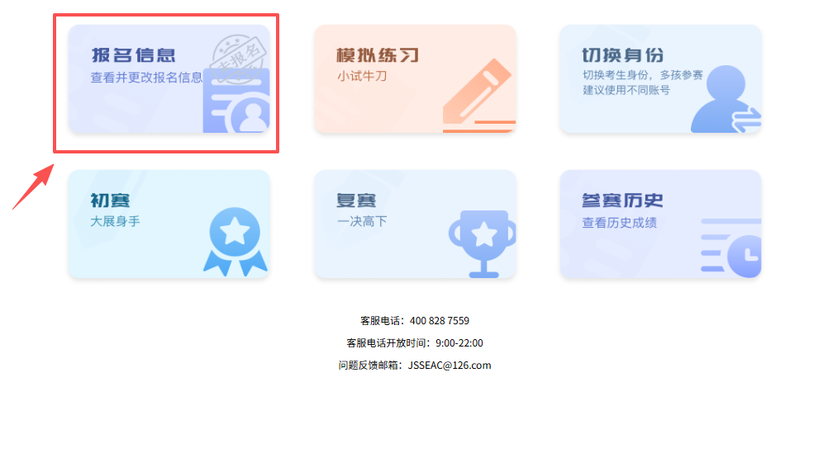
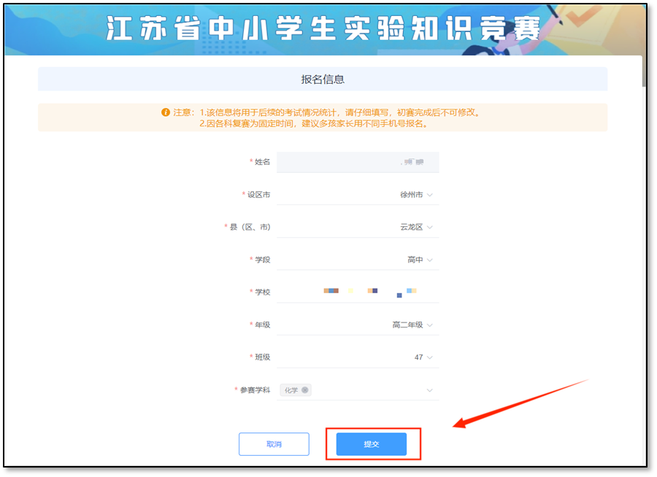
（报名信息填写界面——中小学）

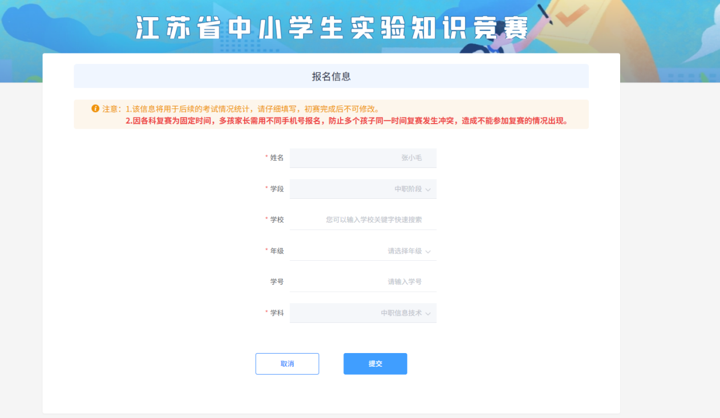
（报名信息填写界面——职业学校）
4. 成功报名后，学生即可参加模拟练习和初赛。从报名成功至完成初赛前，学生可自主选择时间进行模拟练习。练习模块旨在帮助选手熟悉竞赛页面，其中的试题不用于正式比赛，练习次数不限，分数不计入最终成绩。
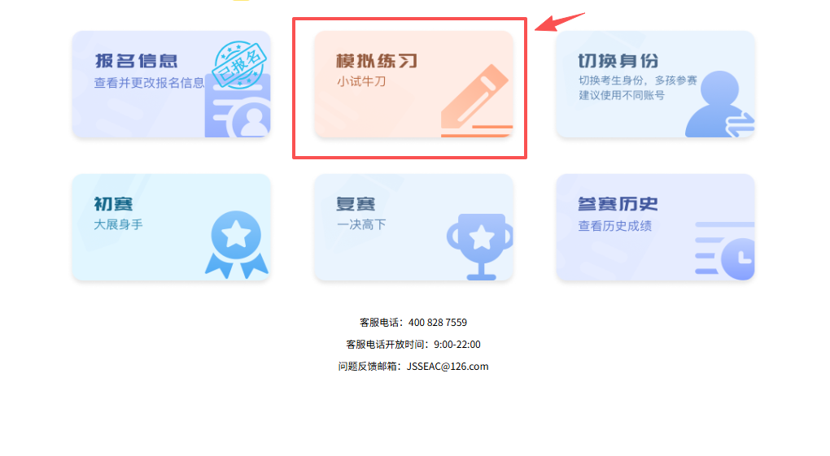
（图：模拟练习入口）
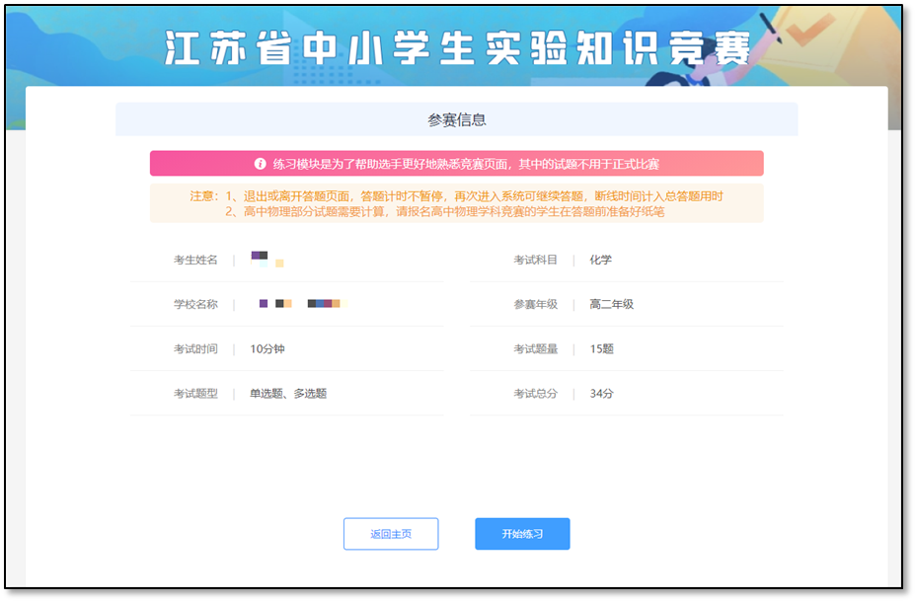
（图：参赛信息确认界面）
若学生报名参加两门学科的竞赛，则进入“模拟练习”和“初赛”时都会弹出学科选择弹窗。学生需要先选择本次要参与的学科并点击“确认”，方可显示参赛信息。
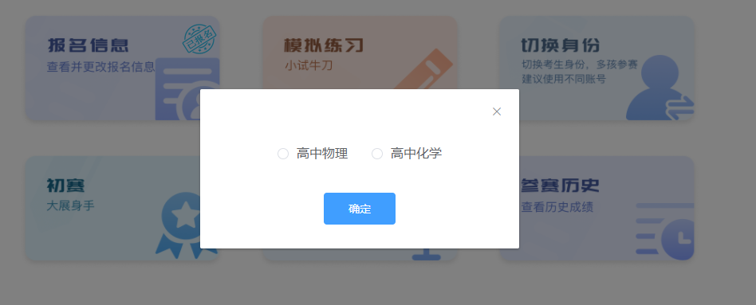
（图：学科选择弹窗）
四、初赛
本次竞赛初赛开放时间为4月24日8:30至5月15日22:00，在此期间参赛学生可登录平台参与初赛，每名学生每科有2次答卷机会。两次答卷的成绩均可通过【参赛历史】查看，系统取成绩较好的1次计入初赛最终成绩（答题分数相同，取用时短的1次）。
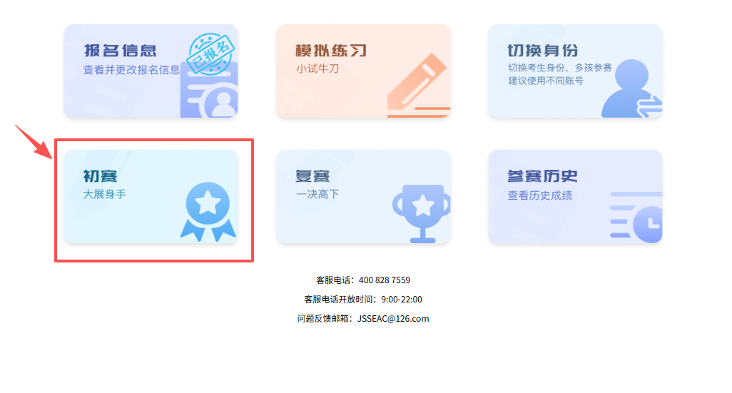
（图：初赛入口）
学生登录竞赛主页，进入“初赛”页面，首先弹出“参赛信息”界面。确认信息无误后，点击【开始作答】进入答题页面。若信息有误，请先返回首页，点击【报名信息】修改后再参加初赛。
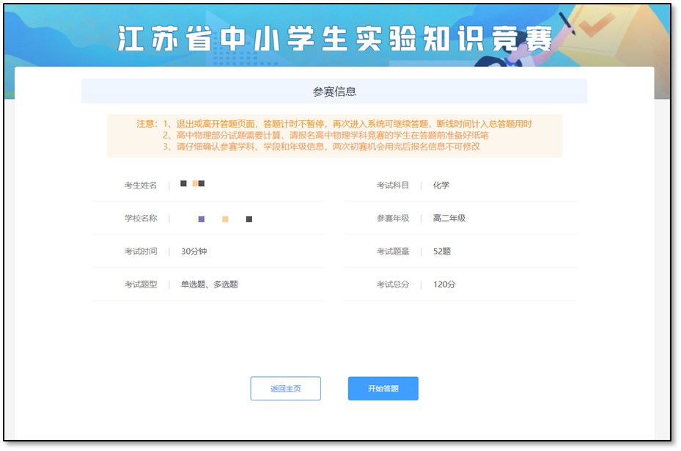
（图：参赛信息确认界面）
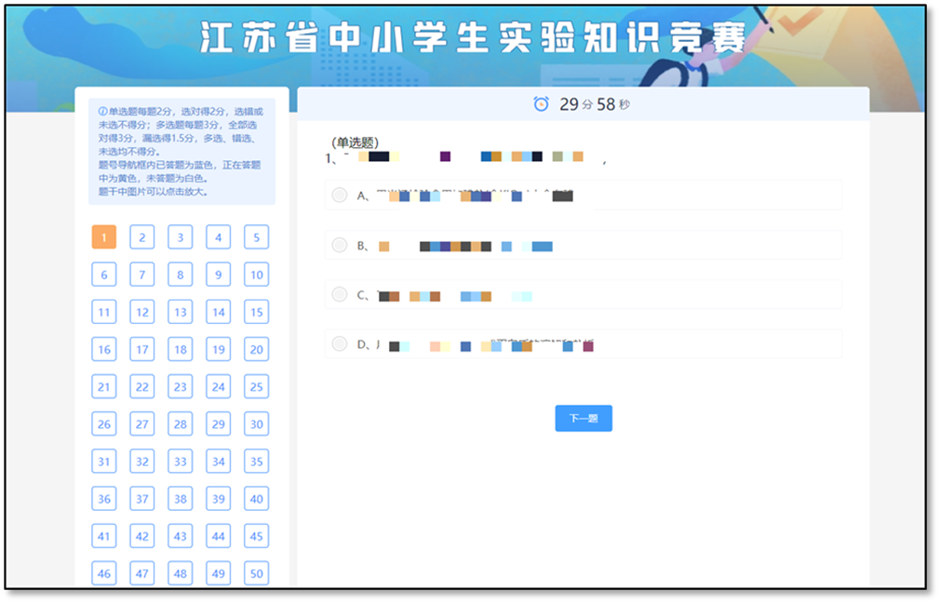
（图：初赛页面示例）
进入初赛答题页面后，题目上方有一个倒计时时钟，显示剩余答题时间。
每道题目均标注有题型（“单选题 ”或“多选题 ”）。评分规则如下：
单选题：每题2分，选对得2分，选错或未选不得分。
多选题：每题 3 分，全部选对得 3分，漏选得1.5分，多选、错选、未选均不得分。
学生可以在左侧题号导航栏查看自己的作答进度：已答题为蓝色，当前答题为黄色，未答题为白色。
点击【上一题】或【下一题】，或在左侧导航栏内选择题号，可以切换到其他试题。
作答完成后，点击左下角【提交】即可交卷。学生需在规定时间内完成答卷，若答题时间用完，系统将自动交卷。
答题过程中，若发生不慎关闭浏览器、电脑断网或死机等意外导致断线，答题倒计时不会停止（即离线时间计入答题时间）。若答题时间尚未用完，学生可重新登录系统继续答题。请学生在答卷时谨慎操作，避免因意外影响成绩。
试卷由系统自动批改。学生提交试卷或答题时间用尽系统自动收卷后，系统将自动显示成绩。
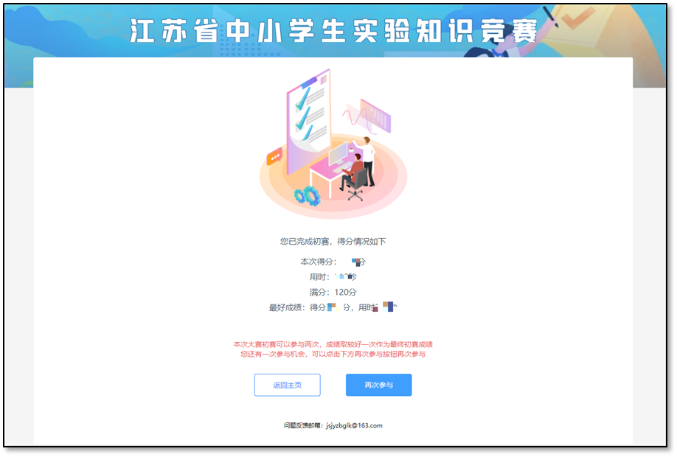
（图：成绩显示界面）
五、复赛
各县（市、区）将按大赛组委会要求，组织学生在指定考场参与复赛。参赛学生可于5月16日至19日期间咨询本校组织竞赛活动的教师，或自主登录平台查看是否获得复赛资格。每名学生仅有1次参与复赛的机会。
各学科复赛时间安排如下（暂定） ，请留意实验知识竞赛平台发布的复赛信息：
5月20日16:00，中职信息技术学科；
5月21日16:00，高中物理学科；
5月22日16:00，高中化学学科；
5月25日16:00，初中生物学科；
5月26日16:00，小学科学学科。
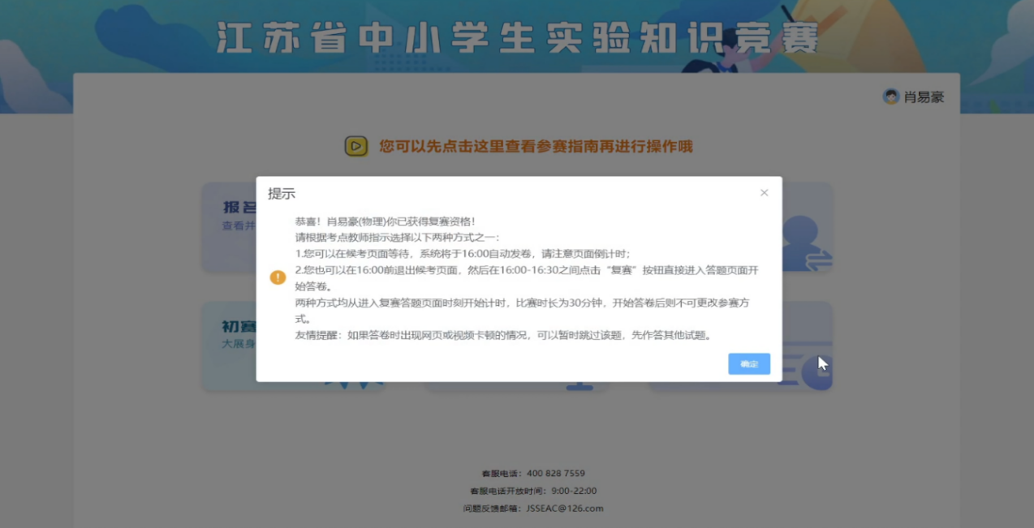
（图：复赛候考页面）
学生到达考场后，登陆竞赛主页，进入“复赛”页面，查看本人基本信息，确认无误后，点击【开始作答】进入复赛候考页面。复赛开始后，系统将自动分发试卷。
六、参赛历史
学生登录竞赛主页，进入“参赛历史”页面，可以查看个人过往参赛情况。若获得证书，可在此页面查看并下载证书。
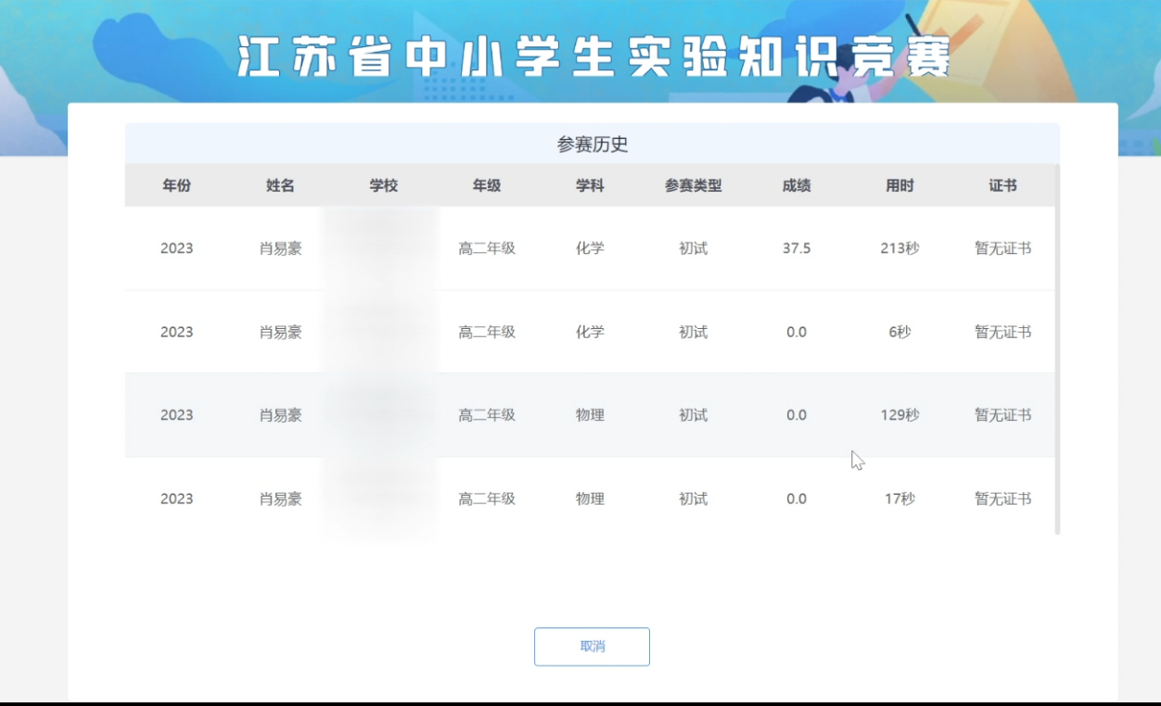
（图：参赛历史及证书下载界面）

